

СОВЕТ ДЕПУТАТОВ СЕЛЬСКОГО ПОСЕЛЕНИЯ
«ХОСЕДА-ХАРДСКИЙ СЕЛЬСОВЕТ» ЗАПОЛЯРНОГО РАЙОНА
НЕНЕЦКОГО АВТОНОМНОГО ОКРУГА

Двенадцатое заседание 28 -го созыва

РЕШЕНИЕ
От 14 сентября 2023 года № 54

О проекте Решения «О внесении изменений и дополнений в Устав Сельского поселения «Хоседа-Хардский сельсовет» Заполярного района
Ненецкого автономного округа»

В целях приведения Устава Сельского поселения «Хоседа-Хардский сельсовет» Заполярного района Ненецкого автономного округа в соответствие с окружным законодательством, на основании пункта 1, части 3, Статьи 28 Федерального закона от 06.10.2003 № 131-ФЗ «Об общих принципах организации местного самоуправления в Российской Федерации», Совет депутатов Сельского поселения «Хоседа-Хардский сельсовет» Заполярного района Ненецкого автономного округа РЕШИЛ:
1. Утвердить прилагаемый проект решения «О внесении изменений и дополнений в Устав Сельского поселения «Хоседа-Хардский сельсовет» Заполярного района Ненецкого автономного округа».
2. Опубликовать проект решения «О внесении изменений и дополнений в Устав Сельского поселения «Хоседа-Хардский сельсовет» Заполярного района Ненецкого автономного округа в информационном бюллетене «Хоседа-Хардский сельсовет» для его обсуждения.
3. Установить следующий порядок учета предложений по проекту указанного правового акта:
3.1. Граждане и юридические лица вправе вносить в Совет депутатов Сельского поселения «Хоседа-Хардский сельсовет» ЗР НАО предложение по проекту решения «О внесении изменений и дополнений в Устав Сельского поселения «Хоседа-Хардский сельсовет» Заполярного района Ненецкого автономного округа» в течение 30 дней с даты его опубликования. Предложения представляются в письменном виде в двух экземплярах, один из которых регистрируется как входящая корреспонденция Совета депутатов Сельского поселения «Хоседа-Хардский сельсовет» ЗР НАО, второй с отметкой о дате поступления возвращается лицу, внесшему предложения.
3.2. Учет предложений по проекту указанного правового акта ведется главой Сельского поселения «Хоседа-Хардский сельсовет» ЗР НАО, по мере их поступления.
3.3 Установить следующий порядок участия граждан в обсуждении проекта, указанного муниципального правового акта:
5. Провести публичные слушания по обсуждению проекта решения «О внесении изменений и дополнений в Устав Сельского поселения «Хоседа-Хардский сельсовет» ЗР НАО» с участием жителей Сельского поселения «Хоседа-Хардский сельсовет» ЗР НАО» в порядке и сроки, установленные федеральным законодательством и Решением Совета депутатов Сельского поселения «Хоседа-Хардский сельсовет» от 06.02.2023 № 29 «Об утверждении Порядка организации и проведения публичных слушаний на территории Сельского поселения «Хоседа-Хардский сельсовет» Заполярного района Ненецкого автономного округа.»
5.1. Публичные слушания провести в актовом зале «ГБУК «НАО "Харутинский сельский центр культуры и досуга"», по адресу п. Харута ул. Победы 3а.
6. Настоящее решение вступает в силу после его официального опубликования (обнародования).

Глава Сельского поселения
«Хоседа-Хардский сельсовет» ЗР НАО А.Н. Танзов

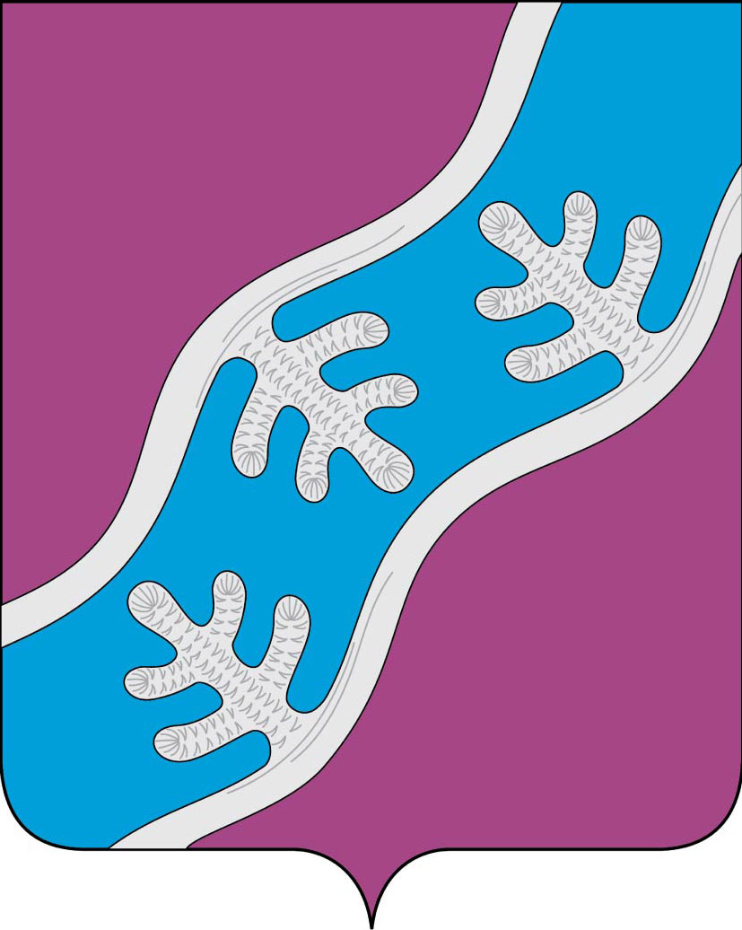

СОВЕТ ДЕПУТАТОВ СЕЛЬСКОГО ПОСЕЛЕНИЯ
«ХОСЕДА-ХАРДСКИЙ СЕЛЬСОВЕТ» ЗАПОЛЯРНОГО РАЙОНА
НЕНЕЦКОГО АВТОНОМНОГО ОКРУГА

заседание 28 -го созыва

РЕШЕНИЕ
от 00 октября 2023 года № 000

О внесении изменений и дополнений в Устав сельского поселения
«Хоседа-Хардский сельсовет» Заполярного района Ненецкого автономного округа

В целях приведения Устава Сельского поселения «Хоседа-Хардский сельсовет» Заполярного района Ненецкого автономного округа в соответствие с окружным законодательством, на основании пункта 1, части 3, Статьи 28 Федерального закона от 06.10.2003 № 131-ФЗ «Об общих принципах организации местного самоуправления в Российской Федерации», Совет депутатов Сельского поселения «Хоседа-Хардский сельсовет» ЗР НАО, Совет депутатов Сельского поселения «Хоседа-Хардский сельсовет» ЗР НАО решил:

1. Внести прилагаемые изменения и дополнения в Устав Сельского поселения «Хоседа-Хардский сельсовет» Заполярного района Ненецкого автономного округа.
2. Принятые изменения и дополнения подлежат государственной регистрации в установленном законом порядке.
3. Настоящее решение подлежит официальному опубликованию (обнародованию) после государственной регистрации и вступает в силу после официального опубликования (обнародования).

Глава Сельского поселения
«Хоседа-Хардский сельсовет» ЗР НАО А.Н. Танзов

Приложение
к решению Совета депутатов
Сельского поселения
«Хоседа-Хардский сельсовет»
Заполярного района
Ненецкого автономного округа
от «___» _________ 2023г. № ___

Изменения и дополнения в Устав Сельского поселения «Хоседа-Хардский сельсовет» Заполярного района Ненецкого автономного округа

1.1. Статью 31 Устава дополнить частью 6 следующего содержания:
«6. Депутат Совета депутатов освобождается от ответственности за несоблюдение ограничений и запретов, требований о предотвращении или об урегулировании конфликта интересов и неисполнение обязанностей, установленных Федеральным законом от 06 октября 2003 года № 131-ФЗ «Об общих принципах организации местного самоуправления в Российской Федерации» и другими федеральными законами в целях противодействия коррупции, в случае, если несоблюдение таких ограничений, запретов и требований, а также неисполнение таких обязанностей признается следствием не зависящих от него обстоятельств в порядке, предусмотренном частями 3 - 6 статьи 13 Федерального закона от 25 декабря 2008 года № 273-ФЗ «О противодействии коррупции».».

1.2. Статью 36 Устава дополнить частью 6.1 следующего содержания:
«6.1. Глава муниципального образования освобождается от ответственности за несоблюдение ограничений и запретов, требований о предотвращении или об урегулировании конфликта интересов и неисполнение обязанностей, установленных Федеральным законом от 06 октября 2003 года № 131-ФЗ «Об общих принципах организации местного самоуправления в Российской Федерации» и другими федеральными законами в целях противодействия коррупции, в случае, если несоблюдение таких ограничений, запретов и требований, а также неисполнение таких обязанностей признается следствием не зависящих от него обстоятельств в порядке, предусмотренном частями 3 - 6 статьи 13 Федерального закона от 25 декабря 2008 года № 273-ФЗ «О противодействии коррупции».».

